Internaat Questopia is een autonoom internaat in Gent gelegen op Campinglaan 7.

- In de eerste plaats ontvangen wij kinderen die studie en topsport combineren. Dit zijn voornamelijk leerlingen van de topsportschool Voskenslaan studierichting Topsport & Studie en van de basis- en middenschool campus Voskenslaan. Ook leerlingen van andere scholen die deel uitmaken van een sportproject komen in aanmerking voor een plaats op ons internaat.
- Zowel voor jongens als meisjes
- Eénpersoonskamers en tweepersoonskamers
- Doorlopend open van zondagavond 18u30 tot vrijdag 11u00
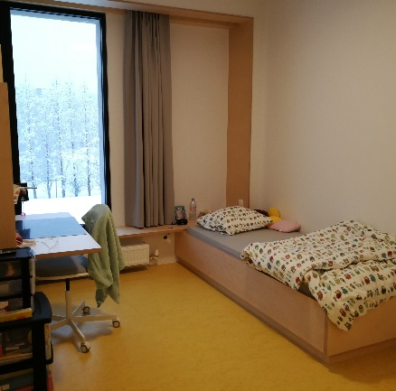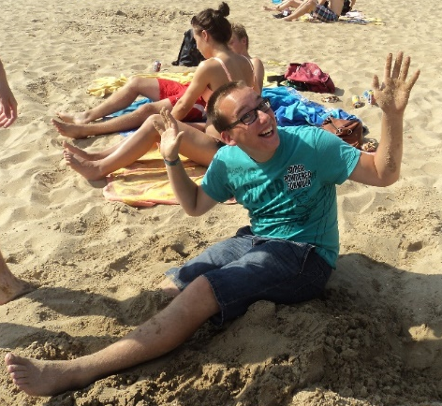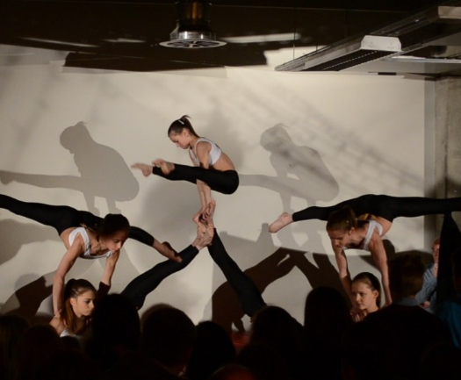
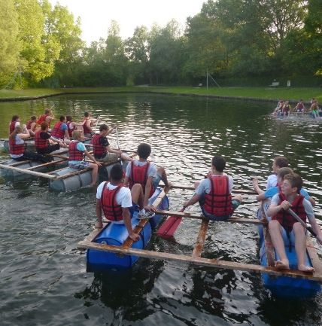
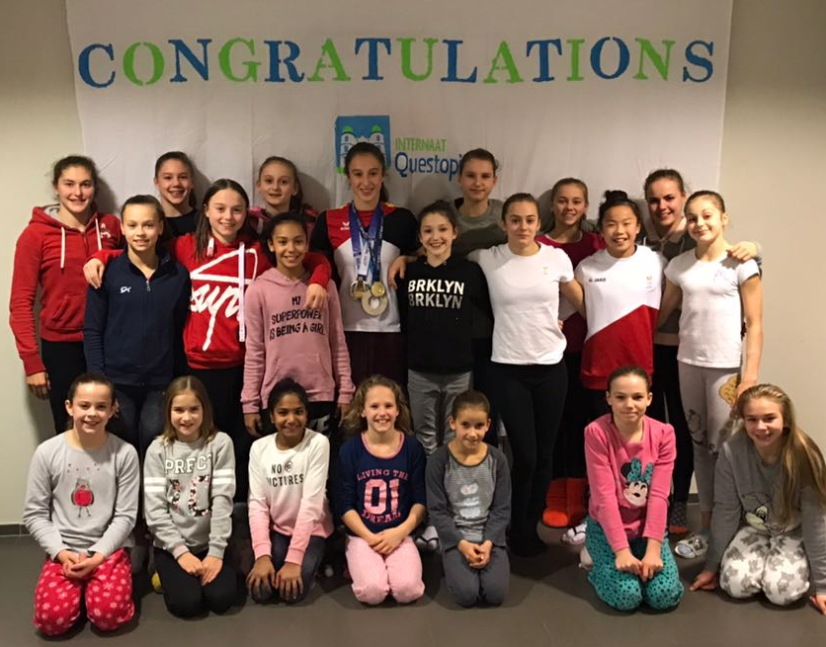
Inschrijving na telefonische afspraak met de waarnemend directeur Bart Jooris.
Tel: +32 9/220.23.30 & +32 491/61.16.96 Mail: directie@internaatquestopia.be
Meer informatie over het internaat op: http://www.InternaatQuestopia.be

